CECS CECS×××

中国工程建设协会标准

**异形混凝土柱复合钢丝网架聚苯板结构应用技术规程**

**Technical specification for application of composite system with specially shaped concrete columns-wire space grids insulation slab**

（征求意见稿）

**20×× 北京**

**前 言**

根据中国工程建设标准化协会发布的《关于印发2018年第二批工程建设协会标准制订、修订计划的通知》（建标协字[2018]030号）文件要求，规程编制组经广泛调查研究，认真总结实践经验，参考有关国内标准和国外先进标准，并在广泛征求意见的基础上，制订本规程。

本规程共分6章，主要技术内容是：总则、术语和符号、材料、设计与构造、施工和质量验收。

本规程由中国工程建设标准化协会归口管理，由中国建筑科学研究院有限公司负责具体技术内容的解释。执行过程中如有意见或建议，请寄送中国建筑科学研究院有限公司（地址：北京市北三环东路30号，邮政编码：100013）。

主 编 单 位：中国建筑科学研究院有限公司

保定市冀创建筑工程有限公司

参 编 单 位：

主要起草人：

主要审查人：

目 次

1 总 则 1

2 术语和符号 2

3 材 料 3

3.1 原材料 3

3.2 板 4

3.3 墙体 5

4 构造与设计 7

4.1 墙体构造 7

4.2 建筑设计 12

4.3 结构设计 13

5 施 工 15

5.1 一般规定 15

5.2 施工准备 15

5.3 施工要点 16

6 质量验收 19

6.1 一般规定 19

6.2 主控项目 19

6.3 一般项目 21

本规程用词说明 22

引用标准名录 23

Contents

1 General provisions 1

2 Terms 2

3 Materials 3

3.1 Raw materials 3

3.2 panel 4

3.3 wallboard 5

4 Struction and Design 7

4.1 Detailing design 7

4.2 Architectural design 12

4.3 Structural design 13

5 Construction 15

5.1 General requirements 15

5.2 Preparation for constrution 15

5.3 Key points of construction 16

6 Acceptance 19

6.1 General Requirements 19

6.2 Dominant items 19

6.3 General items 21

Explanation of wording in this specification 22

List of quoted standards 23

# 1总则

**1.0.1**为促进异形混凝土柱-钢丝网架保温板复合体系在建筑工程上的应用，做到安全适用、技术先进、质量可靠，制定本规程。

（1.0.1条文说明：本规程编制的目的是为了推广一种异形混凝土柱结构与钢丝网架保温板作非承重外墙和内隔墙的复合体系，异形混凝土柱结构可由工厂预制生产或现场浇筑形成，钢丝网架保温板由工厂生产的钢丝网架保温芯板和现场喷抹细石混凝土两部分组成，或钢丝网架保温板直接在工厂预制为成品墙板。该结构体系具有自重轻，整体强度高，保温隔音等特点，为使该类构件在工程中正确使用，制定本规程。）

**1.0.2** 本规程适用于抗震设防烈度为6度、7度和8度地区的一般建筑混凝土异形柱结构与钢丝网架保温板围护墙体复合体系的设计、施工和验收。

（1.0.2条文说明：该体系适用于非抗震和抗震设防烈度为6度，7度和8度抗震设计的一般建筑混凝土异形柱结构的设计及施工。对于异形柱框架-剪力墙结构可以在8度0.3g使用，但是也仅限于I、II类场地。按照《中国地震动参数区划图》GB18306—2015，全国设防区域已经全覆盖，在国内已经不存在非抗震区。）

**1.0.3**异形混凝土柱-钢丝网架保温板复合体系的设计、施工及验收除应符合本规程外，尚应符合国家现行有关标准的规定。

（1.0.3条文说明：应符合现行国家标准《建筑抗震设计规范》GB50011、《混凝土结构设计规范》GB50010及现行行业标准《混凝土异形柱结构技术规程》JGJ149的有关规定外，尚应符合本规程的有关规定。）

# 2术语和符号

2.1术语

**2.1.1** 钢丝网架保温芯板 wire space grids insulation core panel

以保温乙烯泡沫塑料、酚醛泡沫或聚氨酯等保温材料为芯材，两侧外覆钢丝网片，与斜插丝点焊构成的三维空间网架芯板。

**2.1.2** 插丝steel wire

用于连接保温板两侧钢丝网片的钢丝。

**2.1.3** 钢丝网架保温板 wire space grids insulation slab

由钢丝网架保温芯板和两侧混凝土构造层组成的墙板。

2．2符号

**2.2.1** 材料性能

——混凝土弹性模量；

——钢筋（丝）弹性模量；

——混凝土轴心抗压强度设计值；

——钢筋或钢丝抗拉（压）强度设计值；

——根据极限强度确定的钢丝抗拉（压）强度标准值；

——混凝土轴心抗拉强度标准值；

——根据屈服强度确定的钢筋抗拉（压）强度标准值；

**2.2.2** 作用、作用效应及承载力

——结构构件效应组合的设计值；

——水平地震作用组合值的效应；

——永久荷载标准值的效应；

——风荷载标准值的效应；

——水平地震作用标准值的效应；

——基本风压；

——重力荷载标准值；

——风荷载标准值；

——水平地震作用标准值。

**2.2.3** 几何参数

——钢丝网架保温外墙立面面积。

**2.2.4** 计算参数及其他

——永久荷载分项系数；

——风荷载分项系数；

——水平地震作用分项系数；

——风荷载组合系数；

——高度z处的阵风系数；

——风荷载局部体型系数；

——风压高度变化系数；

——水平地震影响系数最大值；

——围护墙体动力放大系数。

# 3材料

3.1钢丝网架

**3.1.1** 钢丝网架应符合下列规定：

1 钢丝网架应采用冷拔低碳钢丝，保温板两侧钢丝网片的网孔宜为50mm×50mm，钢丝直径不应小于2.2mm，插丝直径不应小于3.0mm，钢丝的主要技术指标应符合表3.1.1-1的规定。

表3.1.1-1钢丝的主要技术指标

|  |  |  |  |  |  |
| --- | --- | --- | --- | --- | --- |
| 直径（mm） | | 抗拉强度（N/mm2） | 冷弯试验  反复弯曲180°（次） | 镀锌层质量（ ） | 用途 |
| 公称 | 实际 |
| 2.2 | 2.23+0.05 | ≥550 | ≥6 | —— | 网片的经、纬钢丝 |
| 3.0 | 3.03+0.05 | ≥4 |
| 3.0 | 3.03+0.05 | ≥122 | 插丝 |
| 3.8 | 3.83+0.06 |

2 插丝穿过保温层的部分应做两道表面防腐涂层，第一道为镀锌，第二道可为聚乙烯、聚氯乙烯或聚酯，各层质量或厚度应满足表3.1.1-2的要求。

表3.1.1-2 插丝表面防腐涂层质量要求

|  |  |  |  |
| --- | --- | --- | --- |
| 项 目 | 镀锌层平均质量  （g/m2） | 涂塑层厚度(mm) | |
| 聚乙烯、聚氯乙烯 | 聚酯 |
| 要 求 | >90 | >0.15 | >0.10 |

（条文说明：保温层内在一定温度和湿度条件下，长期有冷凝水的存在，穿过保温层的插筋应进行防腐蚀处理，为防止插筋在加工过程中损伤镀锌层，故应在其外侧进行二次防腐处理。）

3 钢丝的其他性能应符合现行行业标准《一般用途低碳钢丝》YB/T 5294的有关规定。

4 钢丝网片的钢丝表面应光滑整洁，不应有油污、裂纹、翘皮、纵向拉痕等缺陷；纬丝与经丝排列应相互垂直，不得有漏剪、翘伸的钢丝挑头；焊点区外不得有钢丝锈点斜插丝不得有漏丝现象。

3.2保温材料

**3.2.1** 保温材料性能应符合下列规定：

1 保温乙烯泡沫塑料条的表观密度不应低于18kg/m³，燃烧性能等级不应低于B1级，其他性能应符合现行国家标准《绝热用模塑保温乙烯泡沫塑料》GB/T 10801.1的有关规定；

2 聚氨酯性能应符合现行行业标准《硬泡聚氨酯复合保温板》JG/T 314的有关规定；

3 酚醛泡沫能应符合现行国家标准《绝热用硬质酚醛泡沫制品》GB /T 20974的有关规定。

（3.2.1条文说明：钢丝网架保温板采用的三维空间网架结构，使其可以选用多种形式保温材料作为芯材，目前钢丝网架保温板所选用的保温芯材有保温乙烯泡沫、聚氨酯和酚醛泡沫，并已经进行相关的性能检测。）

3.3混凝土

**3.3.1** 异形混凝土柱-钢丝网架保温板体系墙板的面层材料应采用强度等级不低于C20的细石混凝土。

**3.3.2** 细石混凝土应采用强度等级为42.5的普通硅酸盐水泥，并应符合现行国家标准《通用硅酸盐水泥》GB175的规定。

**3.3.3** 细石混凝土骨料的粒径应按混凝土的施工工艺确定。采用活塞泵喷射工艺时，粗骨料的最大粒径不应大于8mm；采用涡轮泵喷射工艺时，粗骨料的最大粒径不应大于5mm。粒径不大于0.125mm的细骨料应占骨料总量的4%~9%。采用现浇工艺时，粗骨料的粒径不应大于16mm。

**3.3.4** 当工程需要采用掺合料时，掺量应通过试验确定，且加掺合料后的混凝土性能应符合设计要求。

3.4钢丝网架保温板

**3.4.1** 钢丝网架保温板的表面和外观质量应符合表3.4.1的规定。

表3.4.1 钢丝网架保温板的表面和外观质量

|  |  |  |
| --- | --- | --- |
| 项 目 | 质量要求 | 试验方法 |
| 外观 | 表面清洁，不应有明显的油污 | 目测 |
| 钢丝锈点 | 焊点区外不应有钢丝焊点 | 目测 |
| 焊接强度 | 抗拉力≥330N，无过烧现象 | 应按现行国家标准《金属材料 拉伸试验 第一部分：室温试验方法》GB/T 228执行 |
| 焊点质量 | 插丝与网片不允许漏焊、脱焊；网片漏焊、脱焊点不应超过焊点数的8‰，且不应集中在一起，连续脱焊不应多于2点，板端200mm区段内的焊点不应脱焊、虚焊 | 用手抓或拉动钢丝使之变形，力度以能使钢丝网恢复原型为限，在抓或拉中开脱的焊点为脱焊或虚焊，计数统计 |
| 钢丝挑头 | 板边挑头允许长度≤6mm，插丝挑头≤5mm；不得有5个以上漏减、翘伸的钢丝挑头 | 目测，用精度0.5mm钢直尺测量 |
| 横向钢丝排列 | 网片横向钢丝最大间距为60mm，超过60mm处应加焊钢丝，纵横向钢丝应互相垂直 |

**3.4.2** 钢丝网架保温板的规格尺寸允许偏差应符合表3.4.2的规定。

表3.4.2钢丝网架保温板的规格尺寸允许偏差

|  |  |  |
| --- | --- | --- |
| 项 目 | 允许偏差（mm） | 试验方法 |
| 长度 | ±10 | 用精度1mm钢卷尺测量板的两端面最外边钢丝的中距，以测得的最大和最小值作为判定指标 |
| 宽度 | ±5 | 用精度1mm钢卷尺测量板的一端和中部截面宽度方向两侧最外边钢丝的中距，以测得的最大和最小值作为判定指标 |
| 厚度 | ﹢2 | 用精度0.5mm钢直尺测量板断面插丝条的波幅，以测得的最大和最小值作为判定指标 |
| 两对角线差 | ≤10 | 用精度1mm钢卷尺测量两对角线的长度，取其差值 |
| 侧向弯曲 | ≤L/650 | 拉线，用精度0.5mm钢直尺测量侧向弯曲最大值 |
| 保温芯板中心面位移 | ≤3 | 目测选取最大偏差处，用精度0.5mm钢直尺测量 |
| 保温芯板对接缝隙 | ≤2 |
| 两插丝间距或纵丝间距 | ±2 |
| 两钢丝网片中心面距离 | ±2 |
| 钢丝网片局部翘曲 | ≤5 |

注：L为钢丝网架保温板的长度。

**3.4.3** 芯板厚度应根据建筑构造、结构和建筑热工的要求确定，并应符合下列规定：

1 外墙板芯材厚度不应小于80mm；

2 内墙板中芯材厚度不应小于50mm。

3.5钢丝网架保温墙体

**3.5.1**钢丝网架保温墙体按用途可分为内隔墙体和非承重外墙体两种。

**3.5.2**内墙用钢丝网架保温墙体的物理力学性能应符合表3.5.2的规定。

表3.5.2内墙用钢丝网架保温墙体的物理力学性能指标

|  |  |  |
| --- | --- | --- |
| 项 目 | 指标 | 试验方法 |
| 抗冲击性能 | 经5次抗冲击试验后，板面无裂纹 | 应按现行国家标准《建筑用轻质隔墙条板》GB/T 23451执行 |
| 抗弯荷载 | 不小于板材自重的1.5倍 |
| 吊挂力（N） | ≥1000 |
| 空气隔声量（dB） | ≥40 |
| 耐火极限（h） | ≥1 |

**3.5.3**外墙用钢丝网架保温墙体的物理力学性能应符合表3.5.3的规定。

表3.5.3 外墙用钢丝网架保温墙体的物理力学性能指标

|  |  |  |  |
| --- | --- | --- | --- |
| 项 目 | 指标 | | 试验方法 |
| 抗冻性 | 不应出现可见的裂纹且表面无变化 | | 应按现行国家标准《建筑用轻质隔墙条板》GB/T 23451执行 |
| 横向荷载（kN/ m2） | 钢丝网架保温墙体长度（m） | 横向荷载允许值（kN/ m2） | 应按现行国家标准《建筑墙板试验方法》GB/T 30100执行 |
| 2.2 | 2.54 |
| 2.5 | 1.95 |
| 3.0 | 1.22 |
| 3.6 | 0.78 |
| 抗冲击性（J） | 建筑物首层墙面以及门窗口等易受碰撞部位：10J；建筑物二层以上墙面等不易受碰撞部位：3J | |
| 保温材料燃烧性能等级 | 不低于B1级 | | 应按现行国家标准《建筑材料及制品燃烧性能分级》GB 8624执行 |
| 传热系数[W/(m2·K)] | 符合设计要求 | | 应按现行国家标准《绝热稳态传热性质的测定标定和防护热箱法》GB/T 13475执行 |
| 耐火极限（h） | ≥2 | |  |

（3.5条文说明：钢丝网架保温墙体作为非承重外墙其性能在满足内隔墙性能指标的基础上，还应满足抗风等力学性能、耐久性和热工性能的要求。由于钢丝网架保温墙体所用保温芯材种类较多，厚度不同，传热系数值需根据实际工程进行确定。）

3.6配件

**3.6.1** U形连接件应采用厚度为1.2mm的建筑用热镀锌钢板制作，肢长宜为100mm。

**3.6.2** 平网应由钢丝网片剪裁而成，宽度不应小于300mm。

**3.6.3** 角网应由钢丝网片剪裁而成，角网规格宜为L200×200mm，角网长度不宜大于4.0m。

**3.6.4** U形网应由钢丝网片加工而成，双肢长度均不应小于200mm，双肢间宽度应根据板的厚度确定。

# 4 设计与构造

4.1一般规定

**4.1.1** 异形混凝土柱-钢丝网架保温板复合体系可采用框架结构或框架-剪力墙结构，钢丝网架保温板作为非承重外墙或内隔墙。根据建筑布置及结构受力的需要，异形混凝土柱可全部采用矩形或圆形。

（4.1.1条文说明：矩形或圆形截面柱的受力性能优于L形、T形和十字形截面柱，为扩大钢丝网架保温板的应用范围，异形混凝土柱可全部采用矩形或圆形。）

**4.1.2** 异形柱-钢丝网架保温墙体结构的最大高度应符合表4.1.2的要求。8度（0.3g）的异形柱框架-剪力墙仅限于Ⅰ、Ⅱ类场地。

**表4.1.2** 异形柱-钢丝网架保温墙体结构适用的最大高度 单位：米

|  |  |  |  |  |  |
| --- | --- | --- | --- | --- | --- |
| 结构体系 | 抗震设防烈度 | | | | |
| 6度 | 7度 | | 8度 | |
| 0.05g | 0.10g | 0.15g | 0.20g | 0.30g |
| 框架结构 | 24 | 21 | 18 | 12 | 不应采用 |
| 框架-剪力墙结构 | 55 | 48 | 40 | 28 | 21 |

注：房屋高度超过表内规定的数值时，结构设计应有可靠依据，并采取有效的加强措施。

**4.1.3** 异形柱-钢丝网架保温墙体结构适用的最大高宽比不宜超过表4.1.3的限值。

表4.1.3 异形柱-钢丝网架保温墙体结构适用的最大高宽比

|  |  |  |  |  |  |
| --- | --- | --- | --- | --- | --- |
| 结构体系 | 抗震设防烈度 | | | | |
| 6度 | 7度 | | 8度 | |
| 0.05g | 0.10g | 0.15g | 0.20g | 0.30g |
| 框架结构 | 4.0 | 3.5 | 3.0 | 2.5 | 不应采用 |
| 框架-剪力墙结构 | 5.0 | 4.5 | 4.0 | 3.5 | 3 |

（4.1.3条文说明：对于异形柱框剪结构根据规定的水平力作用下结构底层框架部分承受的倾覆力矩与结构总地震倾覆力矩的比值，确定结构的设计方法。对于框架柱底层倾覆力矩大于结构底层地震总倾覆力矩80%时，按照框剪结构进行设计，但是对最大适用高度按照纯框架要求采用，同时框架部分的如抗震等级及轴压比等构造措施需要按照异形柱框架的要求执行。）

**4.1.4** 异形混凝土柱-钢丝网架保温板复合体系除应符合国家现行标准对一般钢筋混凝土的有关规定，尚应符合下列规定：

**1** 钢丝网架保温墙体和砌体墙均不得作为结构体系中的承重构件；

**2**  不应采用单跨框架结构，不宜采用连体和错层等复杂结构形式；

**3** 结构的柱、梁、剪力墙均宜采用现浇结构，楼板可采用现浇层厚度不小于60mm的装配整体式叠合楼板。

（4.1.4条文说明：异形混凝土柱-钢丝网架保温板复合体系中不应采用砌体结构形式，异形混凝土柱结构与砌体结构在抗侧刚度、变形能力、抗震性能方面有很大差异，将这两种不同的结构混合使用于同一结构中，会对结构的抗震性能产生不利的影响。现行行业标准《高层建筑混凝土结构技术规程》JGJ3对此做了强制性条文的规定。异形混凝土柱-钢丝网架保温板复合体系一般采用混凝土现浇的施工方式，当采用装配式施工时，可将钢丝网架保温板、楼板、楼梯、空调板等构件进行工厂预制，有可靠依据时也可把异形柱或剪力墙进行工厂预制。）

**4.1.5** 钢丝网架保温墙体厚度宜与异形柱柱肢厚度协调，统一考虑保温、隔热、节能、隔声、防水和防火等要求。

4.2建筑设计

**4.2.1** 建筑平面及立面设计应符合抗震概念设计的要求，且不应采用严重不规则的设计方案。

**4.2.2** 平面设计时宜采用300mm为基本模数，立面设计时宜采用100mm为基本模数。

**4.2.3** 相邻开间楼面标高宜相同，不宜错层。用于卫生间、厨房等潮湿房间时，应有防水措施。

**4.2.4** 墙板上的孔洞应在混凝土施工前预留，当孔洞单边长度小于300mm时，也可在墙板安装完成后切割开孔。

**4.2.5** 墙板表面可根据工程要求选用不同的饰面层。

4.3结构设计

**4.3.1** 异形柱结构作为结构受力体系，设计时应满足现行国家标准《混凝土结构设计规范》GB50010、《建筑抗震设计规范》GB 50011、《混凝土异形柱结构技术规程》JGJ 149的要求。

**4.3.2**钢丝网架保温墙体及其连接节点的承载力计算、变形和裂缝验算及构造要求除应符合本标准的规定外，尚应符合国家现行标准《混凝土结构设计规范》GB 50010、《建筑抗震设计规范》GB 50011、《钢结构设计标准》GB 50017、《轻型钢丝网架聚苯板混凝土构件应用技术规程》JGJ/T 269和《装配式混凝土结构技术规程》JGJ 1的相关规定。

**4.3.3**在正常使用和正常维护条件下，钢丝网架保温墙体和节点连接件的使用年限宜与主体结构相同，安全等级可按二级考虑。

**4.3.4**异形混凝土柱结构计算地震力作用时，可采取周期折减的方法考虑钢丝网架保温板对整体结构刚度的影响，周期折减系数可按下列规定取值：

1 框架结构可取0.50～0.65；

2 框架-剪力墙结构可取0.60~0.75。

（4.3.4条文说明：钢丝网架保温板两侧的混凝土构造层刚度较大，会大幅增加结构整体刚度，减小结构自振周期，刚度折减系数的取值应比采用普通砌块填充墙时更小，可根据工程中填充墙的位置及数量选取合适的值。）

**4.3.5**钢丝网架保温墙体及其连接节点的设计应符合下列规定：

1 钢丝网架保温墙体及连接节点的承载力和挠度应符合下列公式规定：

墙体及其连接节点承载力 ： S ≤ R (4.3.5-1)

墙体挠度： u ≤ [u] (4.3.5-2)

式中： S ——荷载组合的效应设计值；

R ——墙体承载力设计值；

u ——荷载标准组合的效应设计值产生的挠度（mm）；

[u] ——挠度允许值（mm）。

2 计算钢丝网架保温墙体及其连接节点的承载力时，应考虑墙体及其附属配件的自重、施工荷载、风荷载、地震作用及温度应力等荷载的不利组合，荷载组合的效应设计值应符合下列公式规定：

1）基本组合： *S* =*γ*G*S*Gk +*γ*W*S*Wk (4.3.5-3)

2）水平地震组合： *S*Eh *=γ*G*S*Gk+*γ*Eh*S*Ehk+*γ*W*ψ*W*S*Wk (4.3.5-4)

式中： *S* ——荷载组合的效应设计值；

*S*Eh ——水平地震作用组合值的效应；

*S*Gk **——**永久荷载标准值的效应；

*S*Wk **——**风荷载标准值的效应；

*S*Ehk ——水平地震作用标准值的效应；

*γ*G **——**永久荷载分项系数；进行钢丝网架保温墙体水平承载力设计时，应取0；进行连接节点承载力设计时，在基本组合下，应取1.3；在水平地震组合下，应取1.3，当永久荷载效应对连接节点承载力有利时，应取1.0；

*γ*W **——**风荷载分项系数，取1.5；

*γ*Eh **——**水平地震作用分项系数，取1.3；

*ψ*W **——**风荷载组合系数，取0.2。

**4.3.6** 钢丝网架保温墙体及其连接节点应按以下规定考虑直接施加于其上的风荷载及地震作用：

**1** 钢丝网架保温外墙体按围护结构进行设计，风荷载标准值应按下式进行计算，并其计算值不应小于1.0kN/ m2。

 (4.3.6-1)

|  |  |
| --- | --- |
| 式中： | ——风荷载标准值（kN/m2）； |
|  | **——**高度z处的阵风系数，按现行国家标准《建筑结构荷载规范》GB 50009采用； |
|  | **——**风荷载局部体型系数，垂直钢丝网架保温外墙体取±1.4； |
|  | **——**风压高度变化系数，按现行国家标准《建筑结构荷载规范》GB 50009采用； |
|  | **——**基本风压（kN/m2），按现行国家标准《建筑结构荷载规范》GB 50009采用。 |

**2** 钢丝网架保温墙体及其连接节点的地震作用应按下式进行计算：

 (4.3.6-2)

|  |  |
| --- | --- |
| 式中： | ——钢丝网架保温墙体面积（m2）； |
|  | ——钢丝网架保温墙体的重力荷载标准值（kN）； |
|  | ——垂直于钢丝网架保温墙体平面的水平地震作用标准值（kN/m2）； |
|  | ——水平地震影响系数最大值，应按表4.3.6采用； |
|  | ——围护墙体动力放大系数，可取5.0。 |

表4.3.6 水平地震影响系数最大值

|  |  |  |  |
| --- | --- | --- | --- |
| 抗震设防烈度 | 6度 | 7度 | 8度 |
|  | 0.04 | 0.08（0.12） | 0.16（0.24） |
| 注：抗震设防烈度7、8度时括号内数值分别用于设计基本地震加速度0.15g和0.30g的地区。  （4.3.6 条文说明：外墙用钢丝网架保温墙体应按非承重的围护结构进行设计，墙体不分担主体结构所受荷载和作用，仅考虑直接施加于墙体上的风和地震作用。条文中的公式(4.3.6-1)引用了《建筑结构荷载规范》GB50009对围护墙板风荷载的计算规定，并规定墙体风荷载的局部体型系数取用建筑物垂直墙面局部体型系数的最大值1.4。墙体地震作用效应按现行国家标准《建筑抗震设计规范》GB50011中有关规定计算。） | | | |

**4.3.7** 钢丝网架保温墙体的承载力和长细比应符合《轻型钢丝网架聚苯板混凝土构件应用技术规程》JGJ/T 269中关于3D非承重墙板的相关规定。

**4.3.8** 钢丝网架保温墙体与异形混凝土柱结构的连接除能满足风荷载、地震作用等荷载作用组合下的承载力计算外，其连接构造应具备适应异形混凝土柱结构不同方向层间位移变形的能力；其连接件应具有足够的延性和适当的转动能力，宜满足在设防地震下异形混凝土柱结构层间变形的要求。

4.4热工设计

**4.4.1**钢丝网架保温墙体的热工需经计算确定，保温板的导热系数及蓄热系数的综合修正系数宜取1.3。

**4.4.2**外门窗洞口等易出现热桥的部位应采取保温措施，应对可能产生热桥的部位进行结露验算，并应采取防结露的措施。

**4.4.3**钢丝网架保温外墙端部经验算可能出现冷凝时，应进行二次保温处理，保温层的搭接长度不宜小于50mm(图4.4.3)。

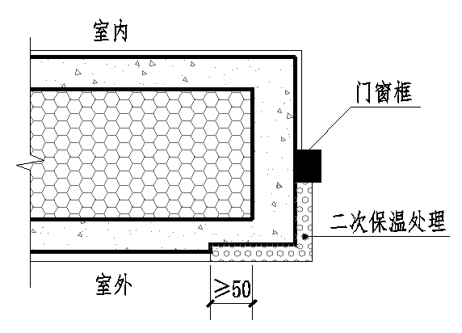

图4.4.3保温板端部处理示意

**4.4.4**钢丝网架保温外墙应做好在檐口、勒脚处的包边处理。装饰缝、门窗四角和阴阳角等处应设置局部增强网。

4.5构造要求

**4.5.1**钢丝网架保温墙体应由钢丝网架保温芯板和两侧混凝土构造层构成（图4.5.1）。室外侧混凝土构造层厚度不小于50mm，钢丝网片混凝土保护层厚度不小于20mm；室内侧混凝土构造层厚度不小于35mm，钢丝网片混凝土保护层厚度不小于15mm。

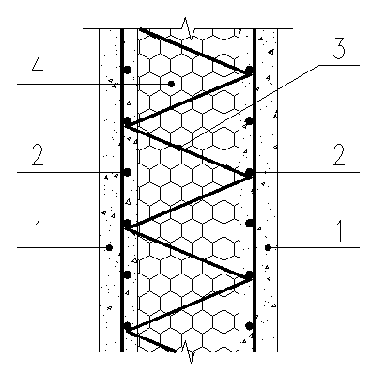

图4.5.1 钢丝网架保温墙体基本构造示意图

1—混凝土构造层；2—钢丝网片；3—插筋；4—保温板；

（4.5.1条文说明：通常钢丝网架保温墙体是由工厂预制的钢丝网架保温芯板到现场进行拼接安装，喷抹细石混凝土后形成的墙体，三维钢丝网架细石混凝土层主要起受力、保护、防火、防水、隔声等功能，中间的保温板主要起保温作用，保温墙体两侧建筑饰面层根据具体工程确定。）

**4.5.2** 钢丝网架保温墙体的拼接应符合下列规定：

1 钢丝网架保温板排布时宜采用整板，当出现非整板时，窗间墙宽度、墙的尽端（墙垛）、阴角至门窗洞边的距离及门窗洞口顶部至楼板（屋面板）底部的距离均不应小于300mm；

2 钢丝网架保温板水平向拼接时，其拼缝处双侧应各附加同规格平网一层，且平网应与钢丝网片绑扎连接，搭接长度不应小于200mm（图4.5.2-2）；

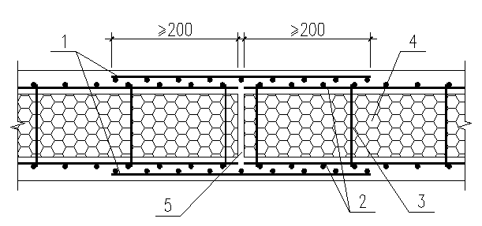

图4.5.2-2 水平向拼接

1—附加平网；2—钢丝网片；3—插丝；4—保温板；5—水平向拼缝

3 钢丝网架保温板竖向拼接时，拼接缝处双侧除各附加搭接平网一层外，尚应在墙板一侧钢丝网片内侧附加1根校平钢筋，钢筋直径宜为10mm，间距宜为500mm，长度宜为600mm（图4.5.2-3）。

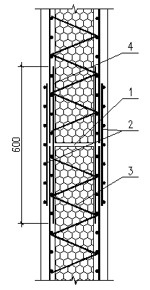

图4.5.2-3 竖向拼接

1—竖向拼缝；2—附加平网；3—插丝；4—校平钢筋

**4.5.3** 钢丝网架保温墙体的转角处加强措施应符合下列规定：

1 L形拼接时，阴阳角均应附加角网（图4.5.3-1）；

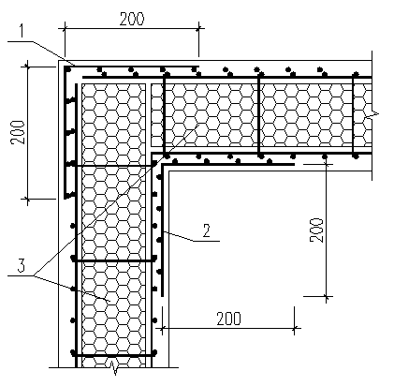

图4.5.3-1 内墙L形拼接

1—阳角网；2—阴角网；3—保温板

2 T形拼接时，阴角处应附加角网（图4.5.3-2）；

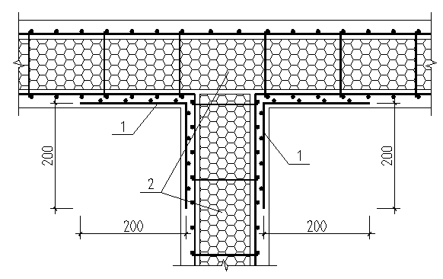

图4.5.3-2 内墙T形拼接

1—阴角网；2—保温板

3 十字形拼接时，阴角处应附加角网（图4.5.3-3）；

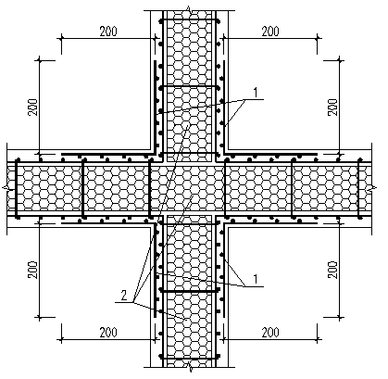

图4.5.3-3 内墙十字形拼接

1—阴角网；2—保温板

（4.5.3条文说明：钢丝网架保温墙体转角处为应力集中和易开裂部位，应加设阳角网、阴角网补强，为保持钢丝网片的连续性，阳角网和阴角网均应与钢丝网片进行绑扎。钢丝网架保温墙体整体性好，一般可不设构造柱加强。）

**4.5.4** 钢丝网架保温墙体自由端的板边和洞口周边均应采用同规格U形网包覆。U形网应与钢丝网片绑扎连接，搭接长度不应小于200mm。U网角部内侧应附加两根直径不小于10mm的纵向钢筋，附加纵筋锚固在主体结构中，洞口周边混凝土构造层厚度不应小于50mm。（图4.5.4）。

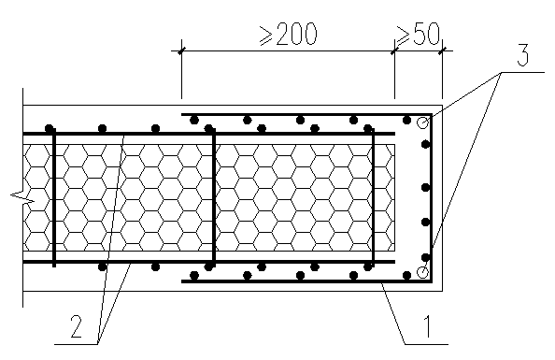

图 4.5.4 墙体自由端的板边和洞口周边

1—U形网；2—钢丝网片；3—附加纵筋

**4.5.5** 钢丝网架保温墙体洞口宽度≤1800mm时，洞顶可采用横放钢丝网架保温墙体作为过梁，两侧上下应各附加不小于28钢筋，钢筋间距应≥300mm，两侧搁置长度应≥250mm（图4.5.5）；洞口宽度＞1800mm时，应设钢筋混凝土过梁。

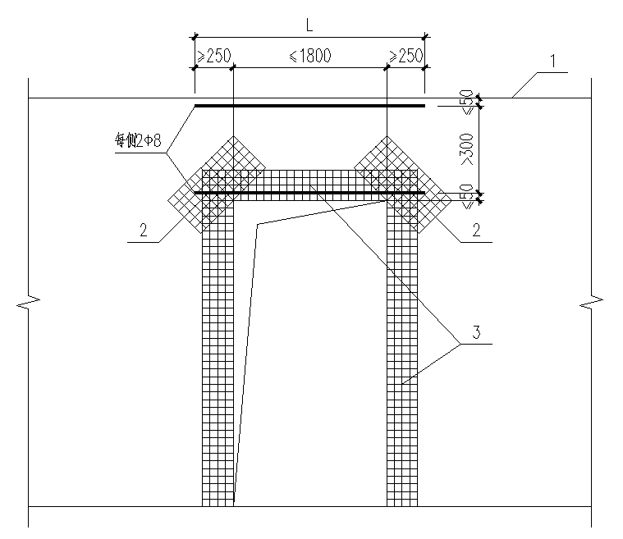

图4.5.5 钢丝网架保温墙体洞口过梁

1—结构底；2—300x500mm平网；3—U型网

**4.5.6** 外墙用钢丝网架保温墙体与基础的连接应符合下列规定：

**1** 外墙用钢丝网架保温墙体与基础的连接应采用双面预留插筋的方法，钢筋直径不应小于10mm，间距不应大于500mm，长度不应小于950mm，其埋入基础的深度不得小于350mm；

**2** 插筋应设在钢丝网片内侧，并应与钢丝网片绑扎连接。建筑地面以下墙体底部应去除保温材料，并填充细石混凝土（图4.5.6）。

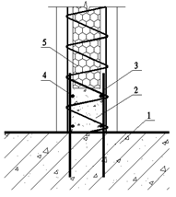

图4.5.6 外墙用钢丝网架保温板与基础连接

1—基础；2—细石混凝土；3—插筋；4—水平分布筋；5—保温板

**4.5.7** 内墙用钢丝网架保温墙体与钢筋混凝土地面及上部钢筋混凝土楼板或梁底的连接，可采用单排插筋，插筋的直径、间距、长度、埋入深度等应符合本规程第4.5.6条的规定；也可采用U形连接件连接，U形连接件设置的间距不宜大于500mm，并应用M8×70膨胀螺栓固定在连接部位的混凝土中（图4.5.7）。

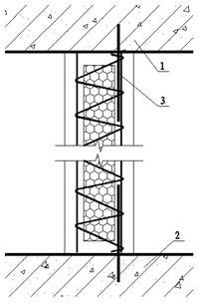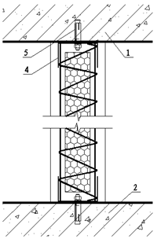

（a） 单排插筋连接 （b） U形连接件连接

图4.5.7 内墙用钢丝网架保温板与混凝土地面及上部楼板或梁底的连接

1—楼板或梁；2—混凝土楼地面；3—插筋；4—U形连接件；5—膨胀螺栓

（4.5.6~4.5.7条文说明：钢丝网架保温板与地梁连接时，应先预埋插筋，与钢丝网片进行绑扎，预埋插筋应位于钢丝网片与保温芯材之间，建筑地面以下钢丝网架保温板底部去除保温芯材，填充细石混凝土。钢丝网架保温墙体用于内隔墙时，可通过单排插筋或U形连接件作为墙体与楼地面的连接件。）

**4.5.8** 内墙用钢丝网架保温墙体与框架柱的连接应符合下列规定：

**1** 8度设防地区，内墙用钢丝网架保温墙体与框架柱宜完全脱开；

**2**  7度及以下设防地区，内墙用钢丝网架保温墙体与框架柱可采用插筋与钢筋网片搭接（图4.5.8），插筋间距不应大于200mm，直径不应小于6mm ，搭接长度不小于250mm。



图4.5.8 内墙与框架柱连接

1—框架柱；2—钢丝网；3—插筋

**4.5.9** 外墙用钢丝网架保温墙体与框架柱的连接应符合下列规定：

**1** L形阳角连接处，外侧附加同规格阳角网，内侧采用φ6插筋与钢筋网片搭接（图4.5.9-1）；

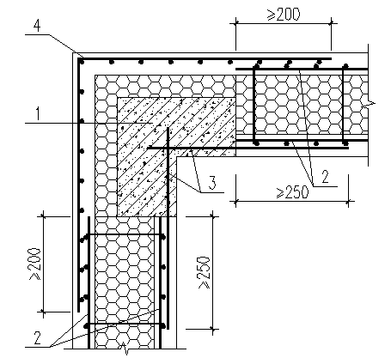

图4.5.9-1外墙与框架柱L形阳角连接

1. 框架柱；2—钢丝网片；3—插筋；4—阳角网

**2** L形阴角连接处，外侧附加同规格阳角网，内侧采用φ6插筋与钢筋网片搭接（图4.5.9-2）；

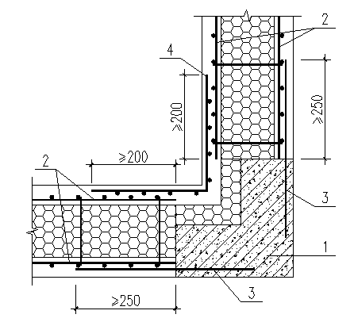

图4.5.9-2外墙与框架柱L形阴角连接

1—框架柱；2—钢丝网片；3—插筋；4—阴角网

**3** T形连接处，外侧附加同规格平网，内侧采用φ6插筋与钢筋网片搭接（图4.5.9-3）。

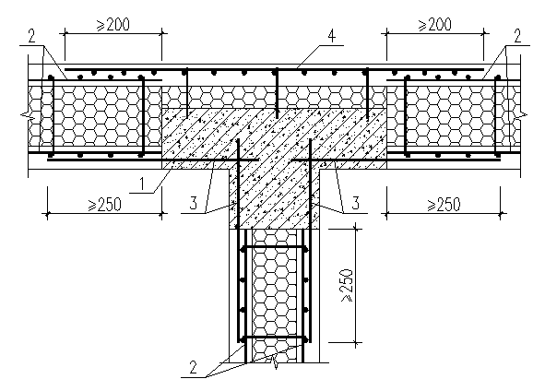

图4.5.9-3外墙与框架柱T形连接

1—框架柱；2—钢丝网片；3—插筋；4—附加平网

**4.5.10** 钢丝网架保温墙体在结构楼层位置均应设置混凝土挑檐，以承担保温层、混凝土构造层等竖向荷载，室外侧混凝土构造层在挑檐上的支撑面长度不得小于构造层厚度的一半和30mm的较大值，具体由工程设计计算确定。

**4.5.11** 钢丝网架保温墙体与主体结构的连接节点应采取可靠的防腐措施，其耐久性应满足工程设计使用年限要求。

# 5 施 工

**5.1 一般规定**

**5.1.1** 异形混凝土柱-钢丝网架保温板复合结构工程的施工除应符合本规程的要求外，尚应符合现行国家标准《混凝土结构工程施工质量验收规范》GB50204 、《建筑工程施工质量验收统一标准》GB50300 、《混凝土结构工程施工规范》GB50666 和《建筑节能工程施工质量验收规范》GB50411 的规定。

**5.1.2**  异形混凝土柱-钢丝网架保温板复合结构工程的施工应建立健全完善的技术、质量、安全管理保证体系、施工质量控制和检验制度。

**5.1.3** 施工单位应编制专项施工方案，并经审查批准。应对从事施工作业的人员进行技术交底和必要的实际操作培训并经考核合格。

**5.1.4** 钢丝网架保温架主要原材料及配件应有出厂合格证书和性能检测报告等质量证明文件。主要材料及附件进场后应进行复验，复验合格方可使用。

**5.1.5**  钢丝网架保温板应根据施工进度提前进场。装卸时严禁摔抛、踩踏，存放时宜按使用顺序斜立式靠放在存放架两侧。存放时间较长时应作好防雨、防潮、防风、防火的措施。堆放场地应坚实、平整和干燥。

**5.2 施工准备**

**5.2.1** 施工单位应进行以下技术准备：

召开专项图纸审查会，核对异形柱的构造、位置、构件节点连接措施、原材料性能指标、施工工艺方法等是否满足本规程要求；

**5.2.2** 施工单位应对以下材料进行准备：

1 确定喷射混凝土的配合比及试配工作，并经检测其强度及工作性能达到设计要求和本规程相关规定；

2 确定钢丝网架保温板、专用垫块等特殊部品的生产单位和供应计划。

**5.2.3** 施工现场应有钢丝网架保温板存放或垫块制作场地。场地宜设在吊装设备工作范围之内，应进行平整、硬化且有排水措施。

**5.2.4** 钢丝网架保温板吊装及安装等机具准备齐全。

**5.2.5**异形混凝土柱-钢丝网架保温板复合结构施工前应调试好砂浆搅拌及喷浆设备，保证施工的连续性。

**5.2.6** 钢丝网架保温板施工前，应根据结构形式、管线位置、预留洞口尺寸等绘制排版图，并进行编号，详细表述所在楼层、单元等具体位置信息。该编号应同时标注在钢丝网架保温板显著位置和施工图中对应位置。

（5.2.6 条文说明：钢丝网架保温墙体施工前应根据设计图纸绘制排板图，并注明安装就位顺序，排版时应尽量做到部品化设计，减少板材的规格和现场切割的数量。）

**5.3 施工要点**

**5.3.1**  异形混凝土柱-钢丝网架保温板复合结构的施工流程：混凝土试配、设备调试等前期准备工作→ 异性混凝土柱钢筋安装与验收→ 网架板的检验与安装→网架板的临时固定→网架板周边钢筋连接及管线敷设、垫块安装→两侧混凝土喷射→混凝土养护。

（5.3.1 条文说明：柱身混凝土与墙体混凝土及墙体两侧混凝土应同时喷射，防止保温板移位。柱身混凝土可采用振捣棒人工振捣密实。）

**5.3.2** 钢丝网架保温板固定后，应在保温板两侧安装后置型专用垫块。专用垫块宜靠近斜插筋，且应有序排列、均匀分布，间距不宜大于500mm。

（5.3.2 条文说明：专用垫块应具有足够的刚度和强度，能可靠固定保温板的位置和控制混凝土喷射层的厚度。）

**5.3.3** 钢丝网架保温板的安装质量应符合表5.3.9的规定。

表5.3.3 异形混凝土柱-钢丝网架保温板的安装尺寸允许偏差

|  |  |  |  |
| --- | --- | --- | --- |
| 项目 | | 允许偏差（mm） | 检验方法 |
| 墙轴线位置 | | 5 | 精度1mm的钢直尺或卷尺 |
| 垂直度 | 层间高度h≤3.2m | 3 |
| 3.2m＜h≤5m | 5 |
| h＞5m | 8 |
| 表面平整 | | 5 | 2m靠尺 |
| 预埋件中心位置 | | 10 |  |
| 钢筋间距 | | ±20 |
| 板缝 | | ＜3 |

**5.3.4** 墙面喷射混凝土应符合下列规定：

**1** 喷射混凝土应采用预拌细石混凝土；

**2** 钢丝网架保温板安装完成并经验收合格后方可喷射混凝土；

**3** 喷射混凝土前，钢丝网架保温板的钢丝网架和保温材料表面的灰尘、污垢和油渍等应清除干净，对不易喷到部位应进行灌注处理；

**4** 细石混凝土喷筑时，喷射层以专用垫块为参照物，厚度应均匀，无明显低洼或起鼓位置；

**5** 施工时边喷射边抹平并做好细部处理，阴阳角成型，门窗洞口尺寸应复查，落地砂浆应及时清理；

**6** 细石混凝土喷筑完成12小时后应进行喷水养护，每日喷水次数应以保证砂浆层保持湿润状态为宜，养护不得少于7天。

**5.3.5** 异形混凝土柱-钢丝网架保温板复合结构可采用装配式施工工艺进行施工，吊装施工满足《装配式混凝土建筑技术标准》GB/T51231的规定。

**5.4 施工安全**

**5.4.1** 当风力大于5 级时，不宜进行钢丝网架板的吊装及安装工作。

**5.4.2** 异形混凝土柱-钢丝网架保温板复合结构的施工应满足以下消防安全的要求：

**1** 施工现场钢丝网架板的存放，应采用不燃物进行覆盖或喷涂防火界面剂：

**2** 钢丝网架板安装开始后，施工操作面严禁电焊等明火作业：

**3** 钢丝网架板固定后应及时喷射混凝土：

**4** 钢丝网架板的存放场地和施工操作面应配备足够的消防器材。

# 6 质量验收

6.1 一般规定

**6.1.1**  钢丝网架保温墙体施工方案应经审查批准；应进行施工质量控制和质量验收；应符合现行国家标准《建筑工程施工质量验收统一标准》GB50300、《建筑装饰装修工程施工质量验收标准》GB50210及《建筑节能工程施工质量验收规范》GB50411的有关规定。

（6.1.1条文说明：本条明确了钢丝网架保温墙体工程验收应符合的标准。）

**6.1.2** 钢丝网架保温墙体验收应包括施工过程隐蔽工程验收和墙体竣工验收。

**6.1.3** 钢丝网架保温墙体工程应对下列部位或内容进行隐蔽工程验收，并应有详细的文字记录和必要的图像资料：

1 钢筋连接件、植筋、膨胀螺丝等设置及构造节点；

2 平接墙、转角墙、丁字墙、十字墙及竖向拼接等加强做法；

3 钢筋连接件、植筋和加强筋的拉拔试验；

4 喷抹水泥砂浆的厚度；

5 阴阳角、门窗洞口及不同材料基体的交接处等特殊部位的加强措施；

6 墙体的水、电管线等安装及试压；

7 钢丝网架保温板钢丝网片平整度、垂直度。

**6.1.4** 钢丝网架保温墙体竣工验收时应提供下列资料

1 施工图设计说明及其他设计文件；

2 材料的产品合格证书、性能检测报告、进场验收记录和复验报告；

3 化学植筋验收记录；

4 化学植筋的现场拉拔检测报告；

5 技术复核记录及其他施工记录；

6 隐蔽工程验收记录；

7 检验批验收记录；

8 其他对工程质量有影响的技术资料。

（6.1.2~6.1.4条文说明：条款明确了墙体隐蔽工程验收的位置和墙体竣工验收所需的资料。当施工中出现本规程条款中为列出的内容时，应在施工方案中加以补充。）

6.2 主控项目

**6.2.1** 钢丝网架保温板应有产品的出厂合格证书、产品性能检测报告。进入施工现场的钢丝网架保温板应有材料主要性能的进场复试报告。

检验方法：按进场批次检查。

检查数量：检查相关资料。

**6.2.2**  钢丝网架保温板进场时，应对钢丝网架焊点的强度及芯板保温材料的导热系数、燃烧性能抽样复检，并应符合下列规定：

1 钢丝网架焊点抗拉力不小于330N，插丝焊点抗剪力不小于600N。试件要求及试验方法应符合现行行业标准《钢筋焊接及验收规程》JGJ 18规定。

复验的检验批：同类型的钢丝网架保温板不大于3000m2，且进场时间不超过90d，为一个检验批。

检查数量：每个检验批抽取钢丝焊点拉伸试件和插丝焊点抗剪试件各1组，每组3件。

2 芯板保温材料导热系数、燃烧性能。

检验方法：核查质量证明文件；随机抽样送检，核查复验报告。

检查数量：同一厂家、同品种产品，按照扣除门窗洞后的保温墙面面积。保温材料在20000m2以下时抽查不少于3次；在20000m2以上时抽查不少于6次。钢丝网每15000 m2复检一次。其它材料在5000m2以内时应复验1次；当面积每增加5000m2时应增加1次；增加的面积不足规定数量时也应增加1次。

同一个工程项目、同一施工单位且同时施工的多个单位工程，可合并计算保温墙面抽检面积。

**6.2.3** 插丝、U形网、角网的品种、规格、性能应符合设计要求。

检验方法：插丝、U形网、角网的合格证书性能试验报告。

检查数量：全数检查。

**6.2.4** 插丝、U形网、角网的设置应符合设计要求。

检验方法：喷筑水泥砂浆前观察与尺量检查。

检查数量：每一楼层抽20%的部位，且不少于3处。

（6.2.1~6.2.4条文说明：钢丝网架保温板是钢丝网架保温墙体的主要构件，进场是除了提供出厂的规定资料外，还应该包括钢丝网片、保温芯材等材料的复试报告。钢丝网架的质量直接影响墙体的承载力，因此对钢丝网片的焊接质量、焊点强度、脱焊、漏焊等进行检查。对保温芯材的导热系数和燃烧性能也应按本规程的规定进行复检。）

**6.2.5**  钢丝网架保温墙体构件之间或与其他结构构件之间的连接固定应符合设计及本规程的规定，插筋、附加受力钢筋等应位置正确、安装牢固。

检验方法：喷筑水泥砂浆前观察与尺量检查。

检查数量：每一楼层抽20%的连接部位，且不少于3处。

（6.2.5条文说明： 钢丝网架保温墙体构造体系中，连接节点是关键部位，因此对连接件、插筋、附加受力钢筋配件应进行重点检查。）

**6.2.6** 钢丝网架保温墙体喷抹水泥砂浆的厚度应符合设计要求。

检验方法：检查隐蔽工程验收记录。

检查数量：每一楼层抽20%的部位，且不少于3处。

6.3 一般项目

**6.3.1** 组成钢丝网架保温墙体的组成材料外观和包装应完整无破损，并应符合设计要求和国家现行产品标准的有关规定。

检验方法：观察。

检查数量：全数检查。

本规程用词说明

1 为便于在执行本规程条文时区别对待，对要求严格程度不同的用词说明如下：

1）表示很严格，非这样做不可的：

正面词采用“必须”，反面词采用“严禁”；

2）表示严格，在正常情况下均应这样做的：

正面词采用“应”，反面词采用“不应”或“不得”；

3）表示允许稍有选择，在条件许可时首先应这样做的；

正面词采用“宜”，反面词采用“不宜”；

4）表示有选择，在一定条件下可以这样做的，采用“可”。

2 条文中指明应按其他有关标准执行的写法为：“应符合……的规定”或“应按……执行”。

引用标准名录

1 《建筑结构荷载规范》GB 50009

2 《建筑设计防火规范》GB 50016

3 《民用建筑隔声设计规范》GB50118

4 《建筑装饰装修工程施工质量验收标准》GB50210

5 《建筑工程施工质量验收统一标准》GB50300

6 《建筑节能工程施工质量验收规范》GB50411

7 《金属材料 拉伸试验 第一部分：室温试验方法》GB/T 228

8 《建筑材料及制品燃烧性能分级》GB 8624

9 《绝热用模塑聚苯乙烯泡沫塑料》GB/T 10801.1

10 《绝热稳态传热性质的测定标定和防护热箱法》GB/T 13475

11 《绝热用硬质酚醛泡沫制品》GB /T 20974

12 《建筑用轻质隔墙条板》GB/T 23451

13 《建筑外墙外保温用岩棉制品》GB/T 25975

14 《钢筋焊接及验收规程》JGJ 18

15 《外墙外保温工程技术规程》JGJ 144

16 《硬泡聚氨酯复合保温板》JG/T 314

17 《一般用途低碳钢丝》YB/T 5294